BÀI TẬP TUẦN 8
Lớp: 11_ĐH_CNPM2
Họ và tên SV: Châu Thị Ngọc Quyên
Mssv: 1150080113

Bài làm
Bài 1.1
Code
package dtm;

import io.github.bonigarcia.wdm.WebDriverManager;
import org.openqa.selenium.By;
import org.openqa.selenium.WebDriver;
import org.openqa.selenium.WebElement;
import org.openqa.selenium.chrome.ChromeDriver;
import org.testng.Assert;
import org.testng.annotations.*;

public class TitleTest {
WebDriver driver;

@BeforeMethod
public void setUp() {
// Thiết lập ChromeDriver tự động
WebDriverManager.chromedriver().setup(); // [cite: 74]
driver = new ChromeDriver(); // [cite: 79]
driver.manage().window().maximize(); // [cite: 80]
driver.get("https://www.saucedemo.com"); // [cite: 81]
}

@Test(description = "Kiem thu tieu de trang chu")
public void testTitle() {
String expectedTitle = "Swag Labs"; // [cite: 85]
String actualTitle = driver.getTitle(); // [cite: 86]
Assert.assertEquals(actualTitle, expectedTitle, "Tieu de trang khong dung!"); // [cite: 88]
}

@Test(description = "Kiem thu URL trang chu")
public void testURL() {
String actualUrl = driver.getCurrentUrl(); // [cite: 92]
Assert.assertTrue(actualUrl.contains("saucedemo"), "URL khong hop le!"); // [cite: 93]
}

// --- PHẦN YÊU CẦU LÀM THÊM [cite: 98, 99] ---

@Test(description = "Kiem thu nguon trang (page source)")
public void testPageSource() {
// Lấy toàn bộ mã nguồn HTML của trang
String pageSource = driver.getPageSource();
// Kiểm tra xem mã nguồn có chứa thẻ div id="root" hoặc một class đặc trưng nào đó không
Assert.assertTrue(pageSource.contains("login_wrapper"), "Nguon trang khong hop le hoac khong chua form dang nhap!");
}

@Test(description = "Kiem thu form dang nhap co hien thi hay khong")
public void testLoginFormDisplayed() {
// Tìm nút Login bằng ID
WebElement loginButton = driver.findElement(By.id("login-button"));
// Kiểm tra phần tử có đang hiển thị trên giao diện không [cite: 57]
Assert.assertTrue(loginButton.isDisplayed(), "Nut dang nhap khong hien thi tren man hinh!");
}

@AfterMethod
public void tearDown() {
// Đóng toàn bộ session trình duyệt sau khi test xong
driver.quit(); // [cite: 96]
}
}

Kết quả kiểm thử
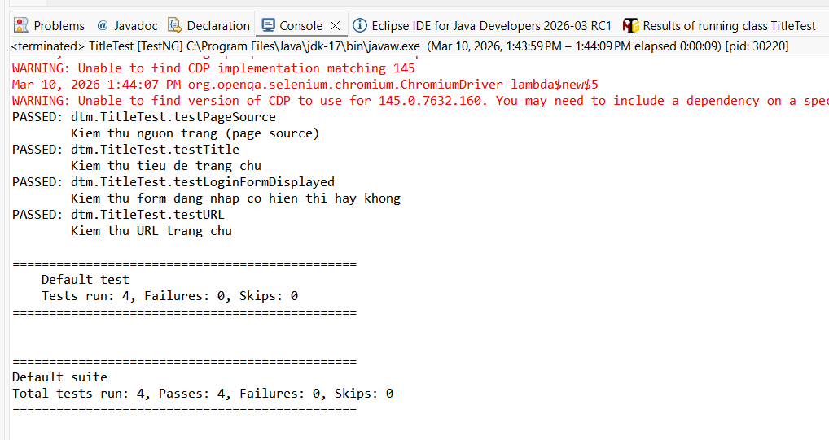

Bài 1.2
Code
package dtm;

import io.github.bonigarcia.wdm.WebDriverManager;
import org.openqa.selenium.By;
import org.openqa.selenium.WebDriver;
import org.openqa.selenium.WebElement;
import org.openqa.selenium.chrome.ChromeDriver;
import org.openqa.selenium.support.ui.ExpectedConditions;
import org.openqa.selenium.support.ui.WebDriverWait;
import org.testng.Assert;
import org.testng.annotations.AfterMethod;
import org.testng.annotations.BeforeMethod;
import org.testng.annotations.Test;

import java.time.Duration;

public class LoginTest {
WebDriver driver;
WebDriverWait wait;

// Yêu cầu 1: Dùng @BeforeMethod để mở trình duyệt mới cho MỖI test case
@BeforeMethod
public void setUp() {
WebDriverManager.chromedriver().setup();
driver = new ChromeDriver();
driver.manage().window().maximize();
// Cấu hình Explicit Wait (tối đa 10 giây)
wait = new WebDriverWait(driver, Duration.ofSeconds(10));
driver.get("https://www.saucedemo.com");
}

@Test(description = "testLoginSuccess: Nhập user/pass hợp lệ")
public void testLoginSuccess() {
// Yêu cầu 2: Dùng Explicit Wait thay vì Thread.sleep()
WebElement userField = wait.until(ExpectedConditions.visibilityOfElementLocated(By.id("user-name")));
userField.sendKeys("standard_user");
driver.findElement(By.id("password")).sendKeys("secret_sauce");
driver.findElement(By.id("login-button")).click();

// Chờ URL thay đổi
wait.until(ExpectedConditions.urlContains("/inventory.html"));
// Yêu cầu 3: Mỗi Assert phải có thông báo lỗi
Assert.assertTrue(driver.getCurrentUrl().contains("/inventory.html"),
"Đăng nhập thành công nhưng không chuyển hướng sang /inventory.html!");
}

@Test(description = "testLoginWrongPassword: Nhập sai mật khẩu")
public void testLoginWrongPassword() {
wait.until(ExpectedConditions.visibilityOfElementLocated(By.id("user-name"))).sendKeys("standard_user");
driver.findElement(By.id("password")).sendKeys("wrong_password123");
driver.findElement(By.id("login-button")).click();

WebElement errorMsg = wait.until(ExpectedConditions.visibilityOfElementLocated(By.cssSelector("h3[data-test='error']")));
Assert.assertTrue(errorMsg.getText().contains("Username and password do not match"),
"Không hiển thị đúng thông báo lỗi sai mật khẩu!");
}

@Test(description = "testLoginEmptyUsername: Bỏ trống username")
public void testLoginEmptyUsername() {
// Chỉ nhập password, bỏ trống username
wait.until(ExpectedConditions.visibilityOfElementLocated(By.id("password"))).sendKeys("secret_sauce");
driver.findElement(By.id("login-button")).click();

WebElement errorMsg = wait.until(ExpectedConditions.visibilityOfElementLocated(By.cssSelector("h3[data-test='error']")));
Assert.assertTrue(errorMsg.getText().contains("Username is required"),
"Không hiển thị thông báo lỗi 'Username is required'!");
}

@Test(description = "testLoginEmptyPassword: Bỏ trống password")
public void testLoginEmptyPassword() {
// Chỉ nhập username, bỏ trống password
wait.until(ExpectedConditions.visibilityOfElementLocated(By.id("user-name"))).sendKeys("standard_user");
driver.findElement(By.id("login-button")).click();

WebElement errorMsg = wait.until(ExpectedConditions.visibilityOfElementLocated(By.cssSelector("h3[data-test='error']")));
Assert.assertTrue(errorMsg.getText().contains("Password is required"),
"Không hiển thị thông báo lỗi 'Password is required'!");
}

@Test(description = "testLoginLockedUser: Dùng tài khoản bị khóa")
public void testLoginLockedUser() {
wait.until(ExpectedConditions.visibilityOfElementLocated(By.id("user-name"))).sendKeys("locked_out_user");
driver.findElement(By.id("password")).sendKeys("secret_sauce");
driver.findElement(By.id("login-button")).click();

WebElement errorMsg = wait.until(ExpectedConditions.visibilityOfElementLocated(By.cssSelector("h3[data-test='error']")));
Assert.assertTrue(errorMsg.getText().contains("Sorry, this user has been locked out"),
"Không hiển thị thông báo lỗi tài khoản bị khóa!");
}

// Yêu cầu 1: Dùng @AfterMethod để đóng trình duyệt sau mỗi test
@AfterMethod
public void tearDown() {
if (driver != null) {
driver.quit();
}
}
}

Kết quả kiểm thử
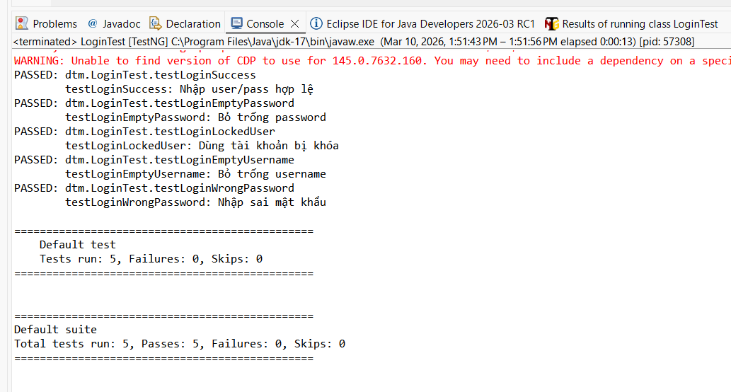

Bài 2.1:

Chạy với : <include name="smoke"/>
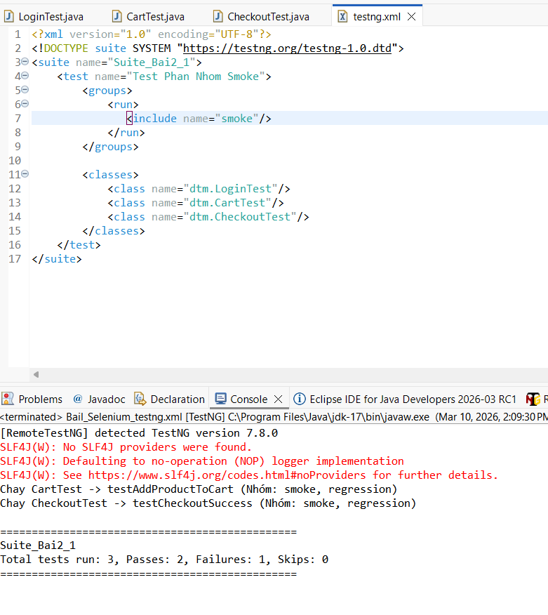
Chạy với <include name="regression"/>
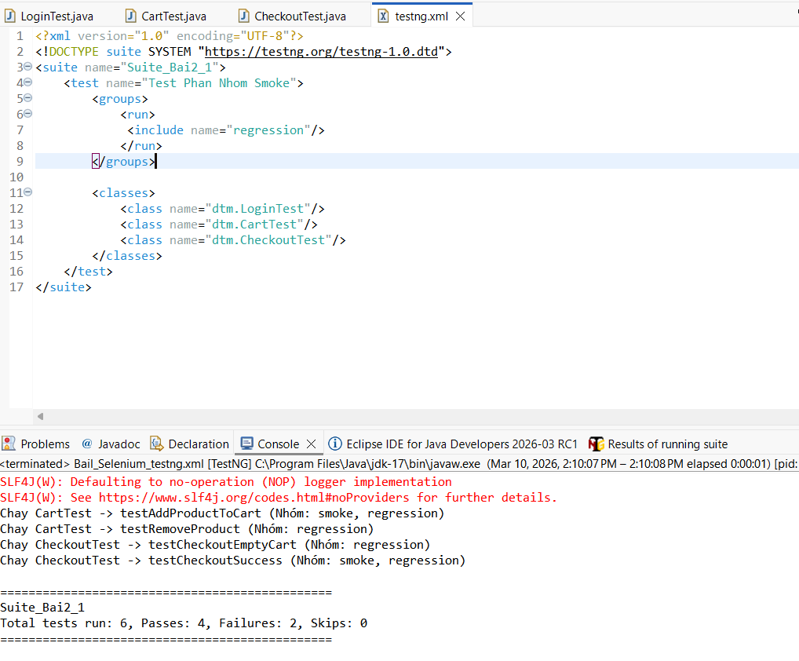
Bài 2.2

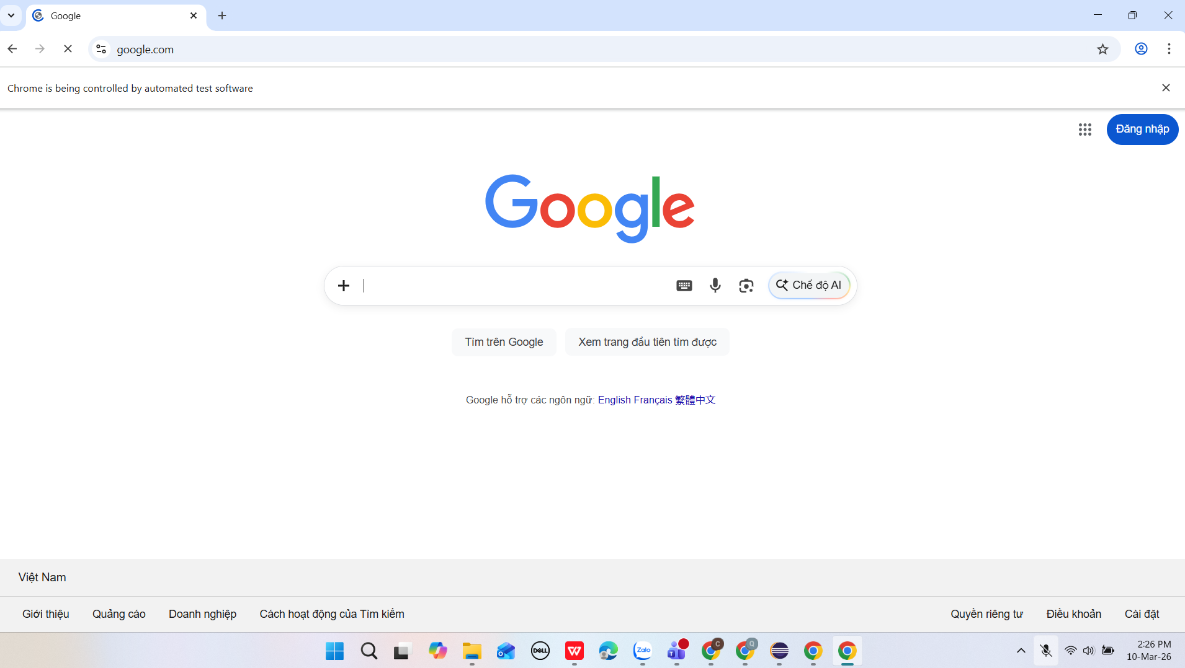

Bài 3.1

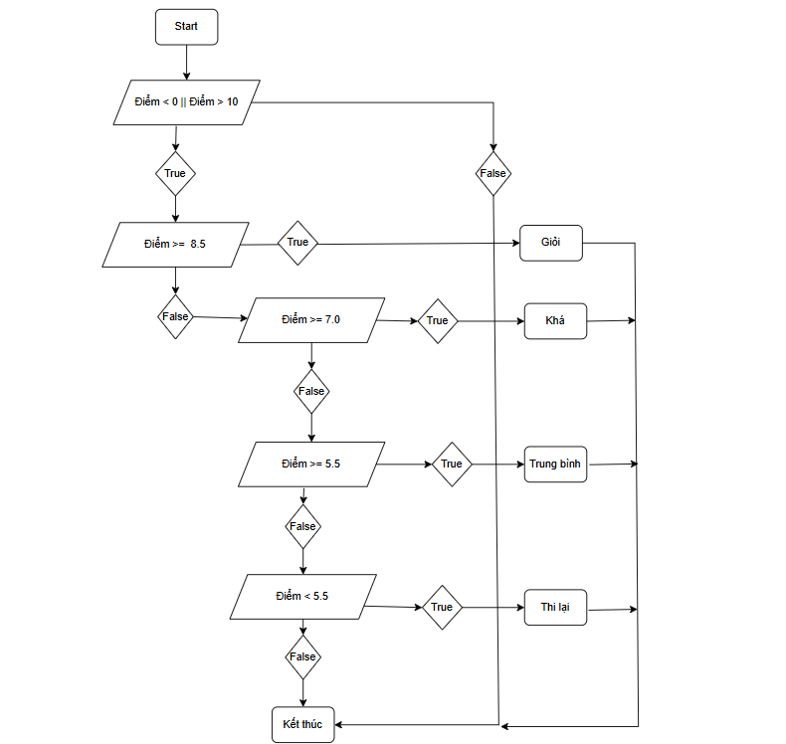
Test Case | Đầu vào (diemTB, coThiLai) | Đường đi trên CFG (Path) | Nhánh được phủ (Branch) | Kết quả mong đợi
TC1 | -1, false | N1(True) -> Exit | N1-True | Diem khong hop le
TC2 | 9, false | N1(False) -> N2(True) -> Exit | N1-False, N2-True | Gioi
TC3 | 8, false | N1(F) -> N2(F) -> N3(True) -> Exit | N2-False, N3-True | Kha
TC4 | 6, false | N1(F) -> N2(F) -> N3(F) -> N4(True) -> Exit | N3-False, N4-True | Trung Binh
TC5 | 4, true | N1(F)-> N2(F)-> N3(F)-> N4(F)-> N5(True) -> Exit | N4-False, N5-True | Thi lai
TC6 | 4, false | N1(F)-> N2(F)-> N3(F)-> N4(F)-> N5(False)-> Exit | N5-False | Yeu - Hoc lai

Kết quả kiểm thử
